ĆWICZENIA ODDECHOWE
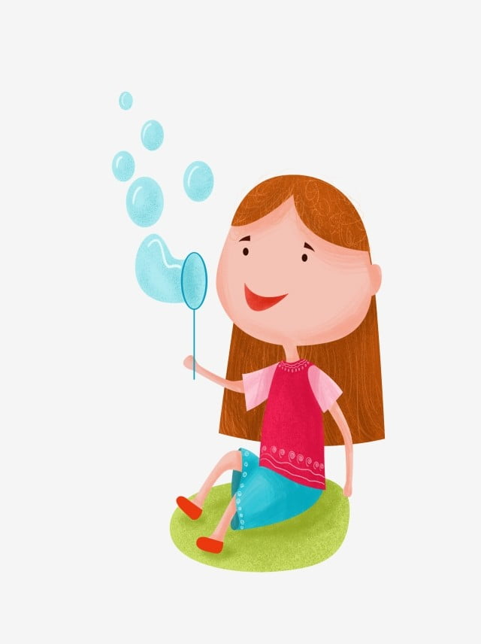
Poniżej znajdziecie państwo 10 pomysłów na ciekawe ćwiczenia oddechowe dla dzieci. Ich celem jest wsparcie nauki mówienia, a także pomoc w regulacji emocji. Oddychanie jest przecież naszą najbardziej naturalną czynnością fizjologiczną, niezbędną do życia.
Prawidłowe oddychanie potrzebne jest nam również do poprawnego mówienia oraz do prawidłowego rozwoju i funkcjonowania aparatu artykulacyjnego. Bez tej podstawowej umiejętności trudno byłoby mówić tak, aby każdy nas rozumiał.

1.Puszczanie baniek mydlanych
Najbardziej popularnym i uwielbianym ćwiczeniem oddechowym dla dzieci jest puszczanie baniek mydlanych. Wystarczy kupić zestaw do robienia baniek mydlanych i pokazać dziecku co można z nim robić. Warto zwrócić uwagę na prawidłowy oddech: wdech nosem i wydech ustami – wtedy bańki będą największe, a policzki i usta będą prawidłowo pracowały.

2. Kolorowe obrazy
Kto nie lubi malować w inny niż tradycyjny sposób. Dzieci z natury są ciekawskie i każdy nowy sposób malowania jest dla nich bardzo interesujący.
Przy użyciu rurki (szerokiej lub wąskiej) rozdmuchujemy kolorowe farby na papierze. Taka forma malowania sprawia, że tworzymy wspaniały, nowoczesny obraz, a jednocześnie ćwiczymy oddech.

3.Wyścigi piłeczek wodnych
Do dużego pojemnika nalej letniej wody. Możesz ją dodatkowo zabarwić na ciekawy kolor, który przyciągnie uwagę dziecka. Będziesz do tego potrzebować farb wodnych bezpiecznych dla dzieci.
Wraz z maluchem pokoloruj piłeczki pingpongowe i urządzaj wodne zawody. Kto szybciej przepchnie piłeczkę na druga stronę. Warunkiem jest popychanie wydmuchiwanym powietrzem. Zamiast piłeczek możesz zrobić papierowe statki.

4.Zbieramy zapachy.
Chodzimy po całym domu i próbujemy znaleźć jak najwięcej zapachów. Wdychamy nosem, żeby sprawdzić, co to za zapach, a następnie wydychamy ustami do rączek i chowamy do torebki. Dzieci uwielbiają zabawy twórcze, w których można przekształcać rzeczywistość. Po uzbieraniu różnych zapachów, próbujemy, wraz z dzieckiem przypomnieć sobie, co włożyliśmy do naszych torebek.

5.Ciemno – jasno.
Najlepszym czasem na tę zabawę jest pora wieczorna, kiedy już jest ciemno. Zapalamy wtedy kilka świeczek, gasimy światło i bawimy się w zabawę ciemno – jasno. Dzieci bardzo lubią zdmuchiwać płomień. Robią to już całkiem dobrze podczas swoich drugich urodzin. Jednak nie wszystkim dzieciom przychodzi to łatwo. Zabawa ze świeczką to świetne ćwiczenia oddechowe dla dzieci motywującym je do dalszej do pracy logopedycznej.

6. Latające motylki, pszczółki, żuczki…
Wykonaj wraz z dzieckiem papierowe motylki, który każdy z was ozdobi według uznania. Potem próbujcie pomóc motylkom poderwać się do lotu. Dmuchaj z całej siły i sprawdź, który motylek poleci najwyżej. Zamiast motylków mogą to być pszczółki, żuczki. To zależy od Twojego dziecka.

7. Balony.
Nadmuchaj baloniki i zrób przyjęcie urodzinowe dla misia lub ulubionej lalki. Dmuchanie balonów to wspaniałe ćwiczenie dla policzków i całej buzi. Nadmuchane balony można później ozdobić w minki z emocjami. Będą wtedy służyły do kolejnej zabawy: brzuchomówca.

8. Huśtawka dla lali.
Połóż się na plecach, rozluźnij się, zrelaksuj przyjemną muzyczką. Posadź mała lalę lub misia na swoim brzuchu i zrób mu huśtawkę biorąc duży wdech i wydech. Dziecko powinno oddychać spokojnie, dzięki temu misiu nie spadnie z „huśtawki”.
Jest to wspaniała zabawa kończąca, pozwala na zrelaksowanie się po ćwiczeniach czy nauce, uspokaja i wycisza.

9.Brzuchomówca.
To ćwiczenie oddechowe nie tylko pomoże ćwiczyć aparat oddechowy, ale też wprowadzi dziecko w świat relaksacji. Jest to trudniejsza wersja „Huśtawki dla lali”.
Potrzebne nam są nadmuchane balony, najlepiej jeśli ozdobimy je minkami z emocjami. Kładziemy się na podłodze. Na naszym brzuch układamy balon i oddychamy tak spokojnie, aby balon lekko podnosił się i opadał w raz z naszym brzuchem. Tak ćwiczy każdy brzuchomówca!

10. Wiatraczki.
Dmuchanie w wiatraczek ręcznie zrobiony lub kupiony może być świetną frajdą. Wystarczy przygotować kolorowe wiatraczki. Dzieci dmuchają z różnym natężeniem i bawią się w wietrzyk, watr, huragan.

Podsumujmy…
Ćwiczenia oddechowe dla dzieci to świetna zabawa, która zbawiennie wpływa na rozwój aparatu mowy oraz przygotowanie do regulacji emocji. wiele zabawa oddechowych jest bardzo prostych i nie wymagają żadnych specjalnych przedmiotów czy pomocy terapeutycznych.
Pamiętajcie jednak, aby nie wykonywać zbyt dużo ćwiczeń oddechowych, bo dziecko może doprowadzić się do hiperwentylacji i mieć zawroty głowy. Należy zwracać uwagę na malucha, który podczas zabawy może nie zauważyć, że czuję się inaczej i kręci mu się w głowie.
Miłej zabawy!
Artykuł zaczerpnięty ze strony „LUNDI”
Poniżej link do Kreatywnych zabaw oddechowych
https://www.youtube.com/watch?v=zA85oayoC2Q

